**CartoGPS**

J. Lemaire

(suite à une gentille galère dans l’ubac de Conségudes…)

Pierrefeu le 4 juin 2016

# Fonctionnalités

Cette petite application Windows permet d’afficher l’image d’une carte, de la situer géographiquement (calage) et d’y afficher la position du lieu courant transmise par un capteur GPS relié au port USB :

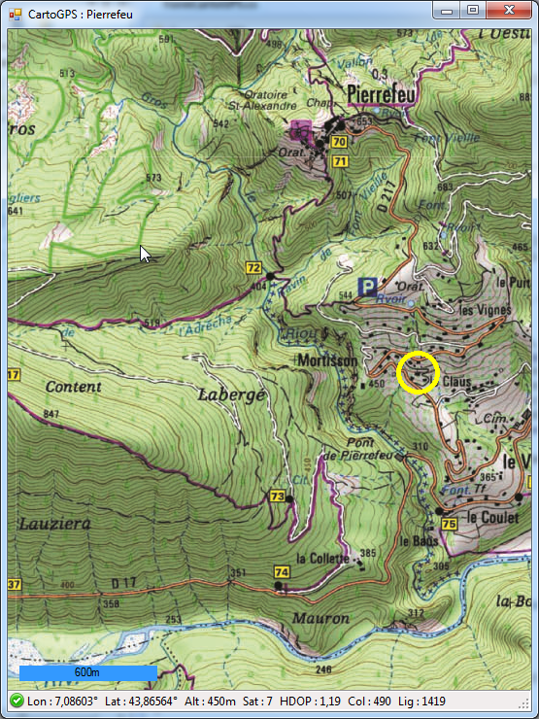

La carte peut être déplacée à la souris (Clic-G maintenu) et zoomée (Molette).

Avec un Clic-G sur l’icône de la barre d’information, on peut entrer manuellement les coordonnées géographiques d’un autre lieu à positionner ou supprimer le lieu affiché :

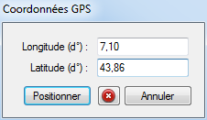

Et avec un Clic-D sur la carte, on peut choisir une autre carte :

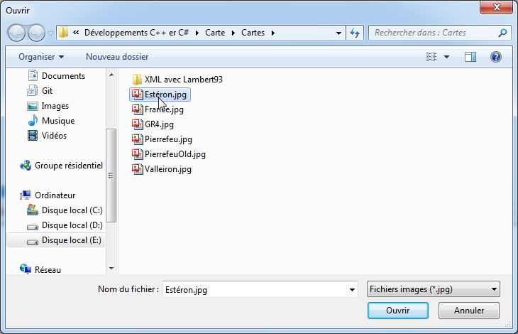

Sur un écran tactile, toutes ces commandes à la souris peuvent être réalisées avec un ou deux doigts, en utilisant les gestes correspondants.

# Fichiers cartes

Pour chaque carte, ils sont constitués de 2 fichiers situés dans un même dossier :

* Un fichier image xxxx.jpg
* Un fichier de points de calage xxxx.xml

## Création d’un fichier image

Les fichiers images peuvent être créés à l’aide de <http://jgn.superheros.fr/fr/> qui permet d’importer des portions de carte à partir du site <http://tab.geoportail.fr/> de l’IGN :

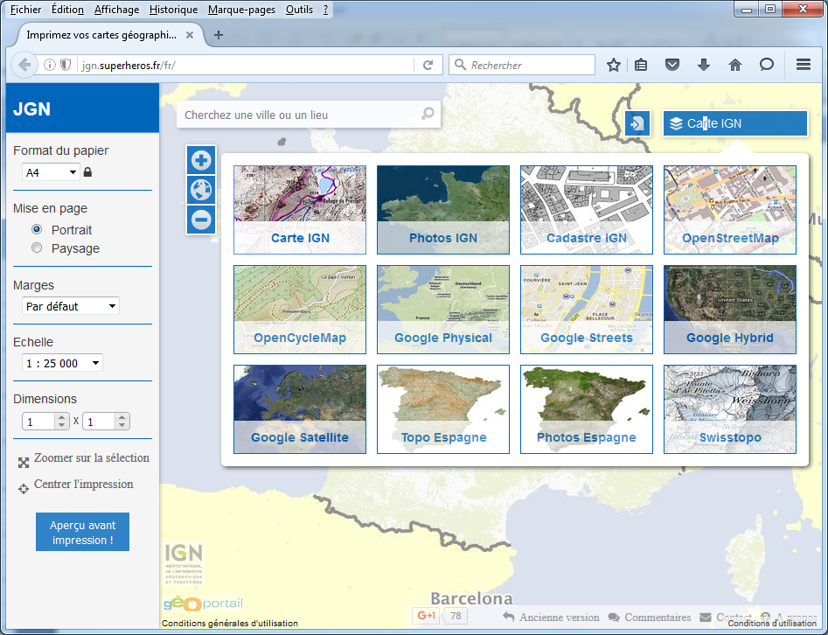

Ayant choisi un type de carte (Carte IGN ici), la mise en page (Portrait ici), le format du papier (A4 ici), l’échelle (1 : 25000 ici) et les dimensions[1] (2x1 ici), on sélectionne la zone à importer (tout le territoire communal de Pierrefeu ici) :

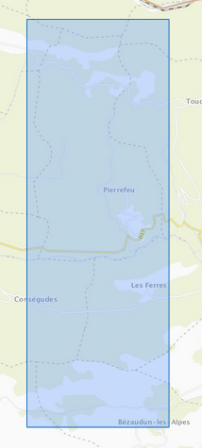

En cliquant sur le bouton « Aperçu avant impression ! », on peut voir le détail des portions importées :

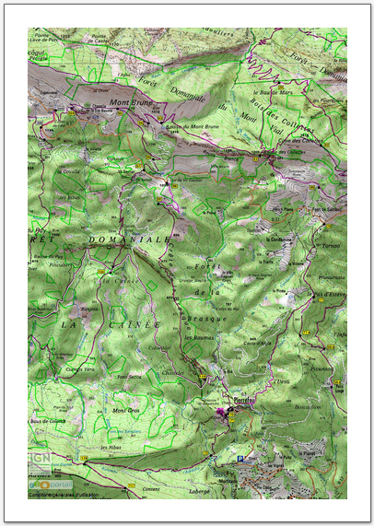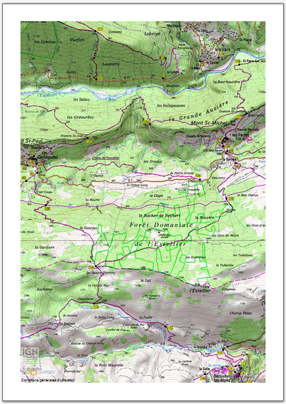

et les imprimer avec dans un fichier pdf (Pierrefeu.pdf ici) en installant si nécessaire une imprimante virtuelle telle que CutePDF Writer (<http://www.cutepdf.com/Products/CutePDF/writer.asp>).

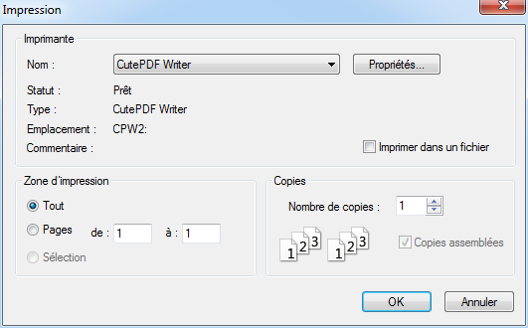

Chaque page du fichier pdf ainsi créé peut être ouverte comme une image dans Photoshop :

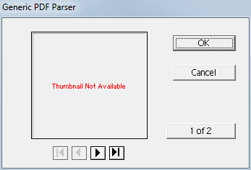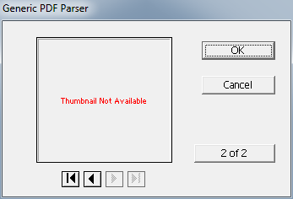

en choisissant une résolution de 150 dpi au format A4 pour chacune d’elle[2] :

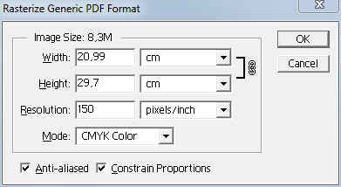

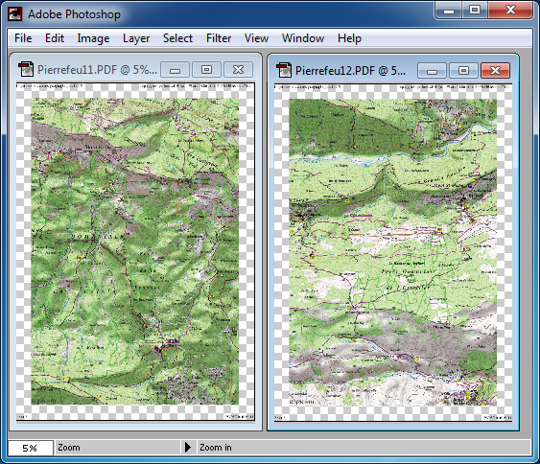

Ensuite, en vue de recoller les 2 images de manière à recouvrir tout le territoire de Pierrefeu, on augmente le canevas de la première

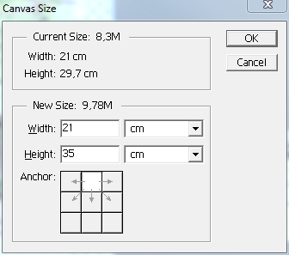

Puis on sélectionne une zone rectangulaire dans le haut de la deuxième image, on la copie dans la première et on la positionne finement de manière à raccorder parfaitement les 2 images, avec l’outil  et en zoomant :

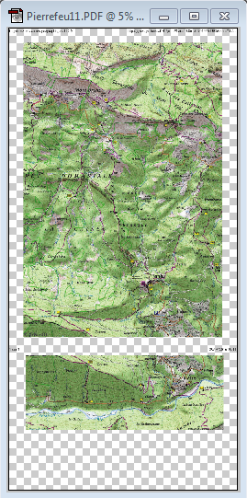 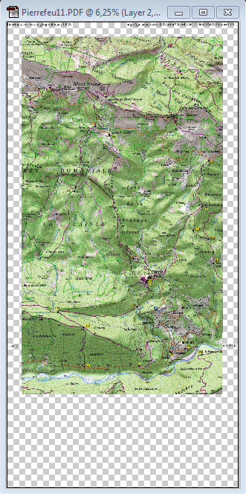

En utilisant l’outil rognage, Il reste juste à extraire la partie intéressante de l’image ainsi créée et l’enregistrer au format jpg :

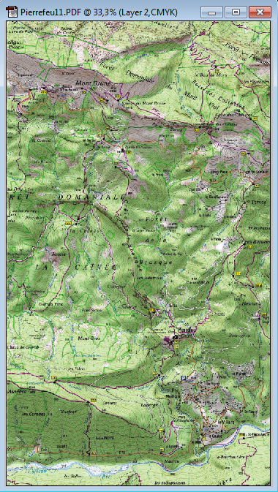 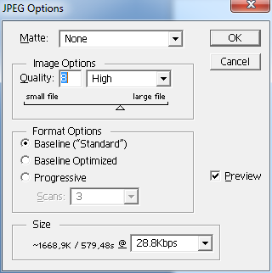

On crée ainsi un fichier **Pierrefeu.jpg** de moins de 1,5Mo dont les détails sont largement exploitables : voici par exemple ce que l’on obtient dans le quartier des Mortissons avec un zoom de 800%  :

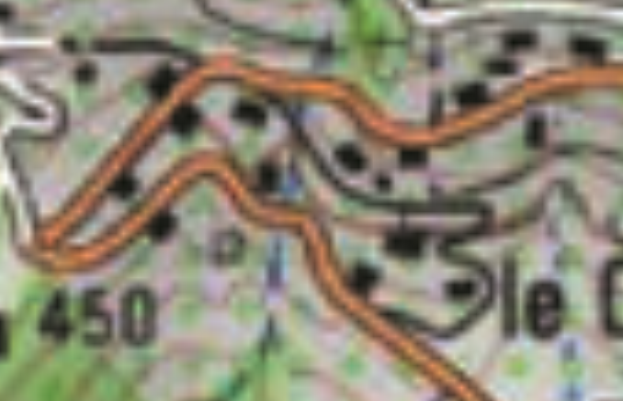

## Création d’un fichier de points de calage

Il va permettre de construire les transformations de passage

* des coordonnées géographiques (Lon, Lat) aux coordonnées images (Col, Lig)
* des coordonnées images aux coordonnées géographiques.

On choisit pour cela au moins 2 points sur la carte et on indique pour chacun d’eux leurs coordonnées dans ces 2 systèmes.

Ces indications sont enregistrées dans un fichier xml selon le schéma suivant :

<?xml version="1.0" encoding="utf-8"?>  
<Calage>  
   <Carte Titre="Pierrefeu" />  
   <Points>  
     <Point Desc="Balise 304" Lon="7,053180" Lat="43,914220" Col="153" Lig="275" />  
     <Point Desc="Balise 118" Lon="7,096304" Lat="43,859675" Col="971" Lig="1707" />   </Points>  
</Calage>

On peut par exemple utiliser le Bloc-notes de Windows pour le créer ; il faut lui donner le même nom que le fichier image, en changeant son extension en .xml (**Pierrefeu.xml** donc ici) et choisir le format **utf-8** pour l’enregistrer.

Pour trouver les coordonnées géographiques des points choisis, il suffit d’afficher la carte IGN dans Géoportail (<http://tab.geoportail.fr/>) avec une indication des coordonnées géographiques en degrés décimaux au centre de la carte :

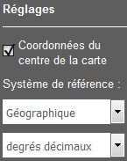

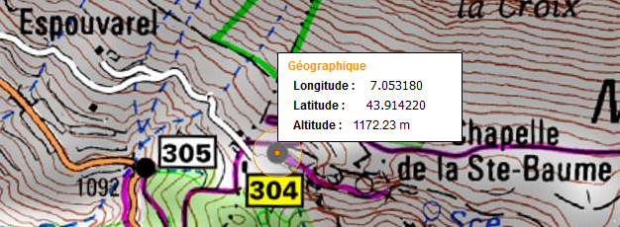

Et pour trouver les coordonnées images, il suffit de donner des valeurs arbitraires (mais différentes) à celles-ci dans un premier temps, d’ouvrir cette carte avec CartoGPS et de noter les valeurs affichées dans la barre d’état :

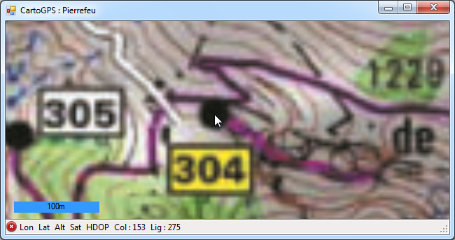

A noter aussi que le paramètre Titre du neud <carte> est utilisé par afficher le nom de la carte dans la fenêtre précédente ; par contre les valeur du paramètre Desc des points de calages ne sont pas exploitées.

# Système d’information géographique

Dans le **World Geodetic System 1984** (WGS84), la terre est modélisée par un ellipsoïde de révolution (sphère aplatie au niveau des pôles) tel que :

|  |  |
| --- | --- |
| $a=$ demi grand axe (équateur) | 6378137 m |
| $b=$ demi petit axe (pôles)[3] | 6356752,3142… m |

C’est l’ellipsoïde utilisé par le système GPS.

Chaque point $M_{0}$ sur la surface de cet ellipsoïde peut être repéré par 2 coordonnées angulaires, sa **longitude $λ$** qui mesure l’angle entre son plan méridien et le plan méridien d’origine (Greenwich) et sa **latitude $φ$** qui mesure l’angle entre la normale en ce point (perpendiculaire au plan tangent) et le plan équatorial.

Un point $M$ sur la surface de la terre peut alors être repéré par sa distance $h$ à l’ellipsoïde, souvent rapportée au niveau moyen de la mer (altitude AMSL) en ce point

Le triplet $\left(λ,φ,h\right)$ fournit les **coordonnées géographiques** de $M$ et ce sont celles dont les GPS fournissent des estimations.

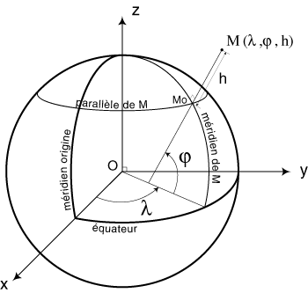

Pour obtenir des représentations cartographiques planes, la surface de la terre est projetée sur une surface qui est ensuite mise à plat.

Le site Géoportail utilise une **projection cartographique équidistante** dans laquelle les méridiens et les parallèles de l’ellipsoïde WGS84[4] sont des droites équidistantes verticales et horizontales et leur espacement est tel que les unités de distance sont approximativement identiques dans ces deux directions :

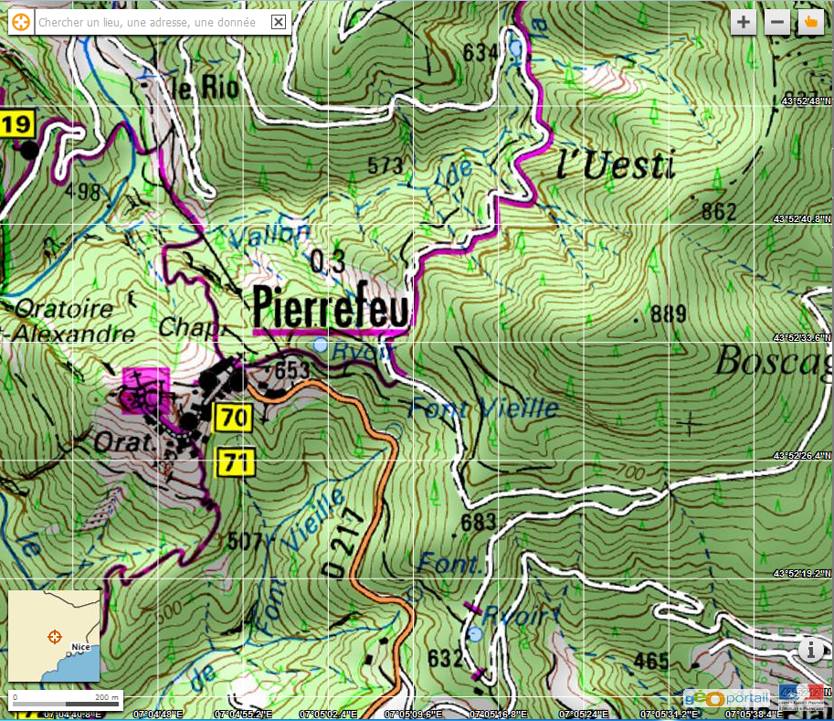

On peut donc considérer que dans les cartes importées, il y a approximativement des relations affines entre les coordonnées géographiques et les coordonnées images :

$$Col≅a×Lon+b \\ Lig≅c×Lat+d$$

Les coefficients de cette transformation sont calculés à partir des données de calage en utilisant des proportionnalités :

$$\frac{Col-{Col}_{1}}{{Col}_{2}-{Col}_{1}}≅\frac{Lon-{Lon}_{1}}{{Lon}_{2}-{Lon}_{1}} \\ \frac{Lig-{Lig}_{1}}{{Lig}_{2}-{Lig}_{1}}≅\frac{Lat-{Lat}_{1}}{{Lat}_{2}-{Lat}_{1}}$$

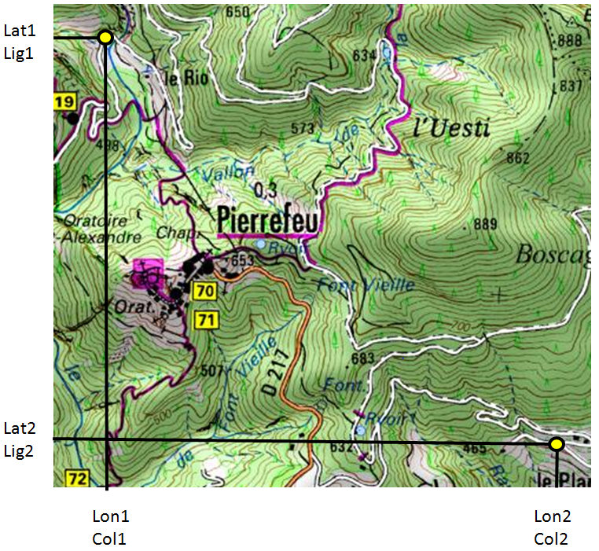

Par contre, les calculs de distances sont moins évidents car, il y a de plus en plus de déformations à mesure que la latitude augmente :

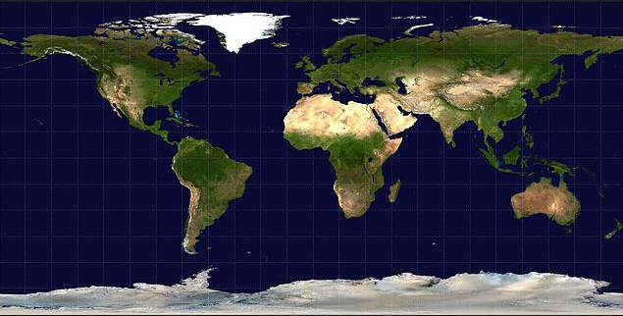

De ce fait, pour calculer la distance entre 2 points $M_{1}$ et $M_{2}$ de coordonnées géographiques $\left(λ_{1},φ_{1}\right)$ et $\left(λ_{2},φ_{2}\right)$, on utilisera la formule suivante de trigonométrie sphérique[5] :

# Capteur GPS

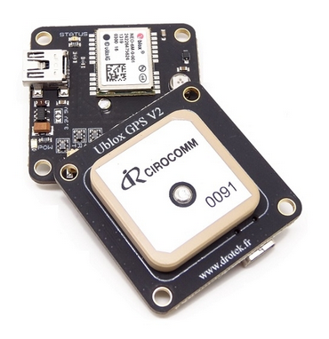 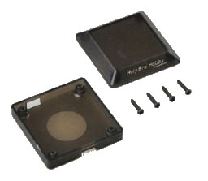

Nous avons choisi ici le petit module (36x36mm), fabriquépar Drotek

([www.drotek.com/shop/fr/home/161-gps-ublox.html](http://www.drotek.com/shop/fr/home/161-gps-ublox.html))

avec une protection adaptée (<http://www.goodluckbuy.com/apm-ublox-neo-6m-ublox-lea-6h-high-precision-gps-protective-case-shell.html>).

Ce module intègre un **composant GPS u-blox NEO-6M** avec son antenne.

([www.u-blox.com/sites/default/files/products/documents/NEO-6_DataSheet_%28GPS.G6-HW-09005%29.pdf](http://www.u-blox.com/sites/default/files/products/documents/NEO-6_DataSheet_%28GPS.G6-HW-09005%29.pdf))

Il dispose d’un port série et d’un port USB.

Ce dernier est ici utilisé pour alimenter ce module, recevoir les données qu’il transmet et le paramétrer.

Le paramétrage (il n’est pas nécessaire ici de changer les réglages d’usine) peut être réalisé très simplement avec le **logiciel U-Center**.

([www.u-blox.com/en/product/u-center-windows](http://www.u-blox.com/en/product/u-center-windows)).

Dans son installation on peut choisir d’installer en même temps le pilote du périphérique.

Dans le cas de **Windows 7**, il faut choisir l’option **u-blox GNSS Standard Driver for Windows v1.2.0.8** qui installera le fichier **ubloxusb.sys** :

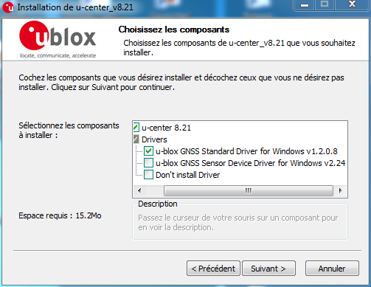

Dans le cas de **Windows 10**, il faut choisir l’option Use **Windows USB Serial Driver**, qui conduira à utiliser le fichier usbserv.sys :

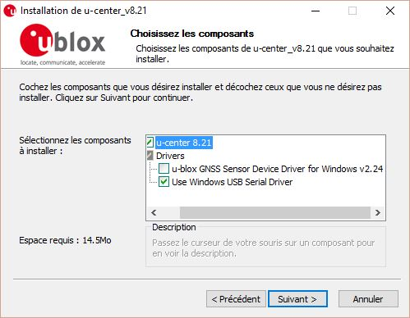

Mais il ne faut surtout pas dans les 2 cas choisir **u-blox GNSS Sensor Device Driver for Windows v2.24** (cf. plus loin) qui installe quant-à lui le pilote **ubloxvcp.sys**.

A noter qu’on peut aussi dans ce cas (Windows 10) installer le pilote à choisir dans le cas de Windows 7 : il suffit pour cela de télécharger son fichier d’installation, **ubloxGnss_usbcdc_windows_3264_v1.2.0.8.exe**, qui se trouve dans les ressources de u-blox à l’adresse [https://www.u-blox.com/en/product-resources?f[0]=field_file_products%253Afield_product_category%3A152&f[1]=field_file_category%3A221](https://www.u-blox.com/en/product-resources?f%5b0%5d=field_file_products%253Afield_product_category%3A152&f%5b1%5d=field_file_category%3A221)



Dans ce cas, et si l’on désactive la recherche et la mise à jour des pilotes avec Windows Update[6], ce pilote est systématiquement utilisé dès qu’on connecte le GPS sur un port USB comme on peut le constater en lançant le Gestionnaire de périphériques :

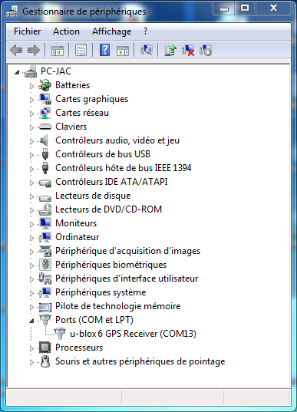

Et en cliquant sur les propriétés de **u-blox GPS Receiver**, on constate bien que le fichier **ubloxusb.sys** est ici utilisé

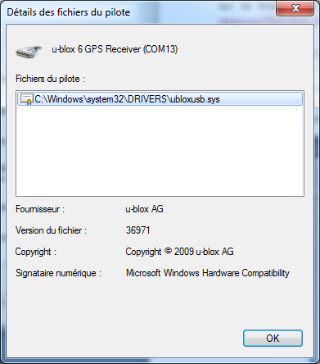

Ayant constaté ce qui précède et noté le n° du port de communication ainsi créé (**COM13** ici), on peut alors lancer le logiciel U-Center et activer la connexion avec le GPS en choisissant ce port :

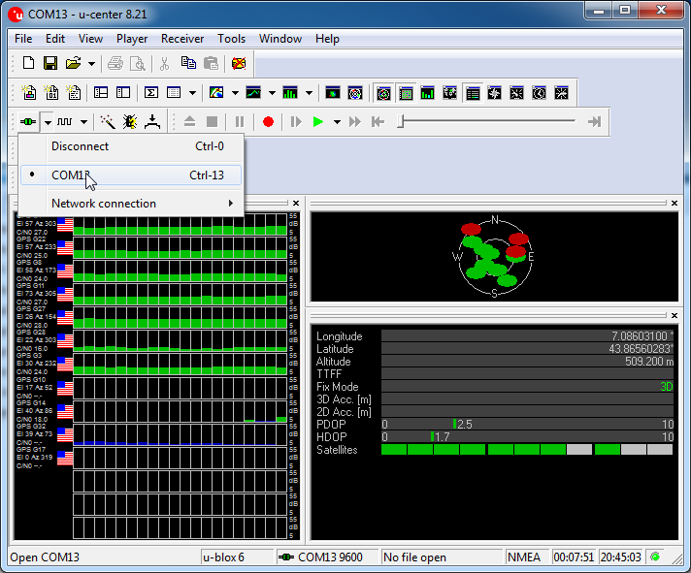

Avec la commande **View/Text Console**, on peut alors visionner les données transmises périodiquement (1s par défaut) sur le port COM13, dans le format NMEA[7] :

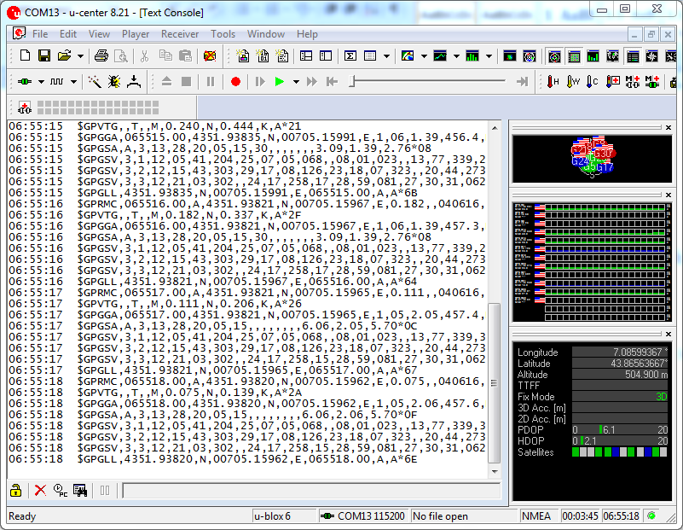

Seules les trames **$GPGGA** vont nous intéresser car elles contiennent les informations suivantes (commande **View/Messages View**).

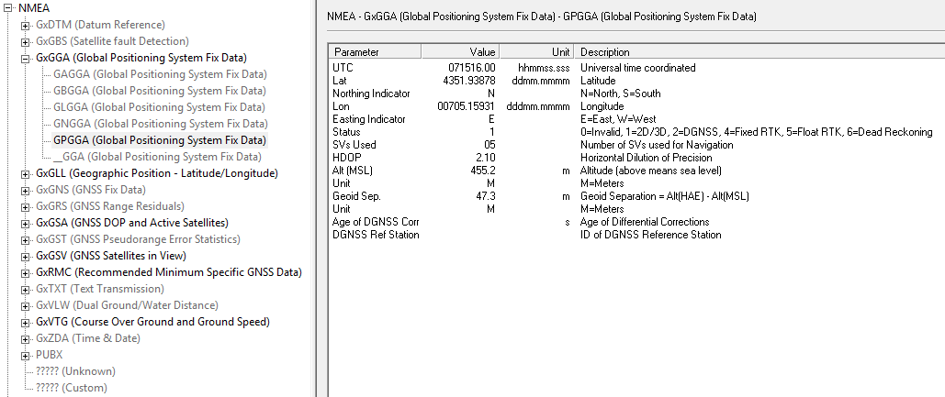

Nous retiendrons ici les valeurs de :

* Lon = Longitude (en degrés décimaux x 100)
* Lat = Latitude (idem)
* Alt = Altitude AMSL (m)
* Sat = Nb de satellites utilisés
* HDOP = Précision de l’estimation, bonne si < 3 ici (Horizontal Dilution Of Precision)

Il suffira donc d’isoler les trames commençant par $GPGGA puis d’extraire les valeurs recherchées en considérant la virgule comme séparateur :

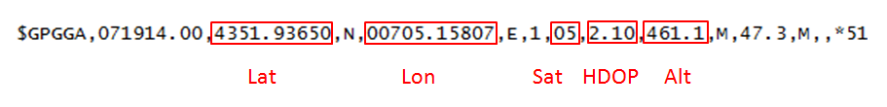

et c’est exactement ce que fait le programme CartoGPS.

Il faut donc lui indiquer le port à scruter : ceci peut être fait dans le fichier **CartoGPS.exe.config** en renseignant la section suivante avec un simple éditeur de texte :

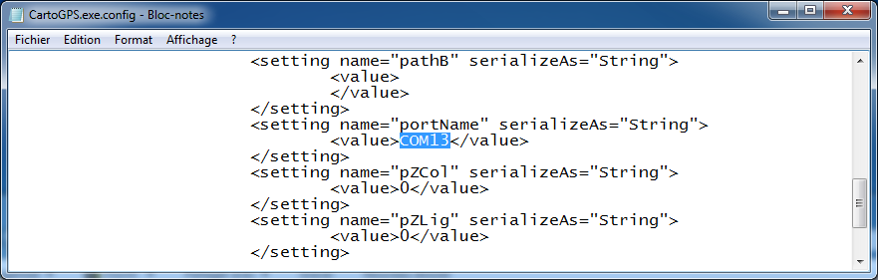

Dès lors, le programme **CartoGPS.exe** tentera d’ouvrir le port COM13 puis, ceci étant fait, d’interpréter les données reçues sur ce port, grâce à une simple analyse textuelle. S’il reçoit des trames $GPGGA bien remplies, il en décodera le contenu et les affichera dans la barre d’état :



On notera que ceci prend un peu de temps lors d’une première connexion du GPS mais qu’ensuite cette détection est très rapide car le module de Drotek dispose d’une petite pile pour stoker temporairement les paramètres des satellites reconnus.

# Implémentation

L’application **CartoGPS** a été développée en C# en utilisant le logiciel OpenSource **SharpDevelop** (<http://www.icsharpcode.net/opensource/sd/>). C’est une alternative tout à fait intéressante à Visual Studio .NET : outre sa gratuité, il présente l’énorme avantage d’être beaucoup plus léger à installer, au prix de quelques fonctionnalités en moins (par exemple, il n’y a pas ici d’éditeur de Data Sets typés). Il permet entre autre de créer « visuellement » des applications Windows de type **Win Form** en **C#**, exploitant toute la richesse du **Framework .NET** : c’est ce que nous avons utilisé ici.

L’application repose donc sur une unique fenêtre principale dont la classe **FormCartoGPS** hérite de la classe **Form**.

La carte sélectionnée sera affichée dans sa zone client.

On y a ajouté « visuellement » les composants suivants :

* une barre d’état (objet **sst** de type **StatusStrip**) avec plusieurs contrôles de type **ToolStripStatusLabel** pour afficher les informations
* un port série (objet **port** de type **SerialPort**)
* un dialogue (objet **openFileDialogBitmap** de type **OpenFileDialog**) pour le choix d’une carte
* un label ancré en bas à gauche (objet **labelEch** de type **Label**) pour l’affichage de l’échelle

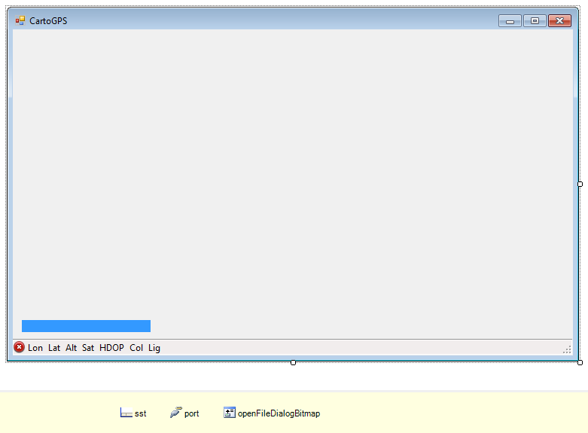

On renvoie le lecteur aux programmes réalisés, notamment **FormCartoGPS.cs** pour les détails.

Remarques

* L’affichage des images a été fluidifié en utilisant une **double bufferisation** des affichages dans la zone client de cette fenêtre. Et pour éviter des dépassements de mémoire, seul le bitmap initial est stocké en mémoire.
* L’exploitation des fichiers .xml pour le calage des cartes a été réalisée en utilisant une instance de la classe **XmlDocument** : sa méthode **GetElementByTagName("Point")** permet alors d’accéder directement aux paramètres des champs <Point>.
* L’exploitation des données reçues sur le port série se fait en définissant une méthode pour traiter les événements **DataReceived**. Il faut prendre ici quelques précautions pour traiter ensuite les données reçues et en particulier laisser à la méthode qui s’en charge, **AfficherInfosGPS**, le temps de le faire. Nous avons résolu ce problème en ajoutant une temporisation, **Thread.Sleep(30)**, évitant ainsi l’usage plus complexe de sémaphores. A noter cependant que ceci est conditionné par une limitation du débit des données GPS : les trames NMEA ne sont envoyées que toutes les secondes.
* C’est aussi ce qui nous a guidé pour le traitement des erreurs, en faisant un usage systématique des blocs **try {…} catch {…}**. On peut ainsi connecter ou déconnecter le GPS sans problème.
* L’un des problèmes rencontré a été la détection automatique de la connexion ou de la déconnexion du GPS. Nous avons retenu une solution très simple pour le résoudre : le traitement des messages Windows WM_DEVICECHANGE transmis à la fenêtre de l’application lorsque ces deux événements se produisent, en ouvrant le port du GPS en cas de connexion, et en le fermant en cas de déconnexion. C’est là que le choix du pilote **ubloxusb.sys** (ou **usbserv.sys** dans le cas de Windows 10) est important car il précise effectivement les 2 cas[8] :
  + wParam = DBT_DEVICEARRIVAL pour une connexion
  + wParam = DBT_DEVICEREMOTECOMPLETE pour une déconnexion

Il suffit donc de surcharger la méthode **WndProc** en détectant ces valeurs de **wParam** et on peut constater que cela marche bien en observant l’icône de la barre d’état :

* +  lorsque le port est ouvert
  +  lorsque le port est fermé
* A noter qu’ainsi le programme **CartoGPS.exe** n’occupe que **33Ko** !

1. Cette fonctionnalité permet d’importer plusieurs portions recollables. Dans notre cas, 2 portions sont nécessaires pour couvrir tout le territoire de Pierrefeu.
2. Résolution à adapter en fonction du rendu souhaité in fine.
3. On fournit souvent l’aplatissement $f=\frac{a-b}{a}=\frac{1}{298,257223563}$ ou l’excentricité .
4. En réalité, le système cartographique français utilise maintenant l’ellipsoïde IAG-GRS80 qui coïncide avec l’ellipsoïde WGS84 au niveau de l’équateur (même centre, même demi-grand axe) mais est légèrement plus aplati au niveau des pôles : -0,1 mm !
5. Dans cette formule, on approxime l’ellipsoïde WGS84 par une sphère de rayon .
6. Quitte à arrêter le service Windows Update comme nous avons dû le faire sous Windows 10.
7. National Marine Electronics Association.
8. Contrairement à **ubloxvcp.sys**